REQUIREMENTS ANALYSIS DOCUMENT

*Repository Github:* [*PeppeVII/DocApp_Classe03*](https://github.com/PeppeVII/DocApp_Classe03)

DOCAPP

|  |  |
| --- | --- |
| Versione | 1.8 |
| Data | 05/11/2022 |
| Destinatario | Prof. Re Carmine Gravino |
| Presentato da | Bosso Francesco, D’Ambrosio Giuseppe, Napolitano Giuseppe, Russomando Antonio |
| Approvato da |  |

|  |  |  |  |
| --- | --- | --- | --- |
| **Ruolo** | **Nome** | **Matricola** | **Email** |
| Sviluppatore | G. D’Ambrosio | 0512110352 | [g.dambrosio63@studenti.unisa.it](mailto:g.dambrosio63@studenti.unisa.it) |
| Sviluppatore | G. Napolitano | 0512111999 | [g.napolitano80@studenti.unisa.it](mailto:g.napolitano80@studenti.unisa.it) |
| Sviluppatore | A. Russomando | 0512110004 | [a.russomando11@studenti.unisa.it](mailto:a.russomando11@studenti.unisa.it) |
| Sviluppatore | F. Bosso | 0512112335 | [F.bosso4@studenti.unisa.it](mailto:F.bosso4@studenti.unisa.it) |

Revision History

| **Data** | **Versione** | **Cambiamenti** | **Autori** |
| --- | --- | --- | --- |
| **02/11/2022** | 1.0 | Stesura scheletro RAD | Russomando Antonio, Napolitano Giuseppe |
| **05/11/2022** | 1.1 | Aggiunta scenari e use case membri gruppo | Bosso Francesco, Russomando Antonio, Napolitano Giuseppe |
| **05/11/2022** | 1.2 | Aggiunta requisiti funzionali e modifiche strutturali del RAD | Russomando Antonio |
| **28/11/2022** | 1.3 | Modifica requisiti non funzionali | Russomando Antonio |
| **29/11/2022** | 1.4 | Modifica use case | Russomando Antonio, Bosso Francesco |
| **02/12/2022** | 1.5 | Aggiunta capitoli 1 e 2 | Russomando Antonio |
| **07/12/2022** | 1.6 | Aggiunta scenari e RF  Riferiti all’admin | Giuseppe Napolitano |
| **08/12/2022** | 1.7 | Ulteriori modifiche e migliorie del RAD | Giuseppe Napolitano,  Francesco Bosso,  Antonio Russomando |
| **12/17/2022** | 1.8 | Inserimento dei diagrammi all’interno del documento, modifica dell’use case relativo allo studente FB. Integrazione mockup e path navigazionali al documento. | Francesco Bosso |

Sommario

1. Introduzione
   1. Finalità del sistema
   2. Campo di applicazione del sistema
   3. Obiettivi e criteri di successo del sistema
   4. Definizioni, acronimi e abbreviazioni
   5. Riferimenti
   6. Panoramica del documento
2. Sistema corrente
3. Sistema proposto
   1. Panoramica del sistema
   2. Requisiti funzionali
   3. Requisiti non funzionali
      1. Usabilità
      2. Affidabilità
      3. Prestazioni
      4. Sostenibilità
      5. Pseudo-funzionali
         1. Implementazione
         2. Interfaccia
         3. Packaging
         4. Operazioni
         5. Legali
   4. Modelli del sistema
      1. Scenari
      2. Use case
      3. Object model
      4. Dynamic model
      5. Interfaccia utente - path navigazionale e mock-up
4. Glossario

1. Introduzione

1.1 Finalità del sistema

Il sistema che si vuole realizzare ha come obiettivo quello di supportare gli studenti universitari, in particolar modo gli studenti-lavoratori, nella preparazione universitaria. Il sistema offre la possibilità agli utenti di caricare e scaricare documenti (appunti, sbobine) per facilitarli nello studio.

Il sistema darà la possibilità agli studenti di chattare tra di loro per confrontarsi e discutere su eventuali documenti scaricati; inoltre, lo studente potrà creare anche un post dove potrà richiedere eventuali appunti mancanti o semplicemente può postare una domanda riguardo un argomento alla community.

1.2 Campo di applicazione del sistema

Il progetto nasce per fornire un sistema di supporto per gli studenti universitari (lavoratori e non) per poter recuperare documenti per studiare o per migliorare i propri appunti.

Le funzionalità principali offerte dal sistema sono:

* Ricercare un documento
* Caricare i propri documenti
* Inserire un feedback ad un documento
* Avviare una chat end-to-end con un altro studente
* Creare un post
* Commentare un post

1.3 Obiettivi e criteri di successo del sistema

L’obiettivo del progetto è la creazione di un’applicazione Android che sarà di supporto agli studenti universitari.

I criteri di successo concordati sono:

* Realizzare un’applicazione ottimale con un’opportuna documentazione in modo da poter essere manutenuta in futuro senza difficoltà;
* Rendere l’interazione con gli studenti quanto più semplice e immediata possibile senza eventuali ambiguità, al fine di facilitare l’uso dell’applicazione stessa;
* Soddisfare il cliente sviluppando al meglio tutte le sue richieste;
* Minimizzare i malfunzionamenti dell’applicazione.

1.4 Definizioni, acronimi e abbreviazioni

1.5 Riferimenti

1.6 Panoramica del documento

Il seguente documento è diviso in quattro capitoli:

***Capitolo 1***

Contiene una descrizione generale del progetto con: obiettivi che si intendono raggiungere sviluppando l’app, ambito di applicazione dell’app, criteri di successo, definizioni, acronimi e abbreviazioni utili alla comprensione della documentazione ed eventuali riferimenti ad altri documenti.

***Capitolo 2***

Contiene una descrizione del sistema attualmente sul mercato preso come ispirazione per sviluppare questa nuova applicazione.

***Capitolo 3***

Contiene una descrizione, molto più dettagliata del capitolo 1, del sistema che si vuole sviluppare. In particolare, si descrivono: i requisiti funzionali e non funzionali che il sistema deve implementare e diversi modelli UML utili alla traduzione del sistema in oggetti utilizzati per implementare l’app finale.

***Capitolo 4***

Contiene eventuali descrizioni di termini tecnici presenti nel documento.

2. Sistema corrente

I sistemi correnti presi in esame sono servizi come “StuDocu” e “Skuola.Net”. Questi sistemi non permettono l’interazione tra gli studenti del documento tramite una chat end-to-end, non permettono la pubblicazione di un post per richiedere eventuali appunti mancanti o postare una domanda riguardo un argomento alla community. Inoltre, per accedere alle risorse di questi sistemi molto spesso si deve ricorrere all’acquisto di punti attraverso micro-transazioni.

3. Sistema proposto

3.1 Panoramica del sistema

La seguente sezione è organizzata in questo modo:

* Requisiti funzionali: descrizione degli attori e dei requisiti funzionali, ovvero la descrizione delle interazioni tra il sistema e l’ambiente esterno, quindi gli attori senza tenere in considerazione l’implementazione;
* Requisiti non funzionali: descrizioni degli aspetti del sistema che ne indicano la qualità come usabilità, affidabilità, prestazioni, aspetti quindi non legati alle funzionalità del sistema;
* Modello del sistema:
  + Scenari: descrizione informale di una singola caratteristica del sistema dal punto di vista dell’utente finale, descrivono cosa gli utenti fanno quando usano il sistema;
  + Modello dei casi d’uso: descrizione completa delle interazioni che avvengono quando un attore usa il sistema, specificando anche tutti i possibili scenari per quella determinata azione;
  + Modello ad oggetti: descrizione tramite un class diagram dei singoli oggetti del sistema, delle loro proprietà e delle loro relazioni;
  + Modello dinamico: rappresenta la struttura dinamica del sistema;
  + Path navigazionali: descrivono il percorso tra le pagine che un attore può compiere all’interno del sistema;
  + Mock-ups: rappresentazione dell’UI.

3.2 Requisiti funzionali

### 3.2.1 RF Giuseppe Napolitano

|  |  |  |  |  |
| --- | --- | --- | --- | --- |
| **Identificativo** | **Nome** | **Descrizione** | **Attore** | **Priorità** |
| **RF_RCD** | Ricerca documenti | Lo studente ha la possibilità di ricercare documenti in base alle sue esigenze. | Studente | Elevata/Obbligatoria |
| **RF_RSD** | Richiesta documenti | Lo studente ha bisogno di documenti specifici, così crea un post chiedendo aiuto alla community. | Studente | Media/Racco  mandata |
| **RF_BU** | Bannare Studente | L’admin ha la possibilità di bannare uno studente | Admin | Media/Raccomandata |

### 3.2.3 RF Francesco Bosso

|  |  |  |  |  |
| --- | --- | --- | --- | --- |
| **Identificativo** | **Nome** | **Descrizione** | **Attore** | **Priorità** |
| **RF_VD** | Visualizzazione dei documenti più richiesti | Lo studente ha la possibilità di visualizzare i documenti più richiesti dalla propria facoltà/università. | Studente | Media/Raccomandata |
| **RF_DRA** | Visualizzazione dei documenti recenti | Lo studente ha la possibilità di visualizzare i documenti scaricati recentemente. | Studente | Bassa/Opzionale |

### 3.2.4 RF Antonio Russomando

|  |  |  |  |  |
| --- | --- | --- | --- | --- |
| **Identificativo** | **Nome** | **Descrizione** | **Attore** | **Priorità** |
| **RF_CU** | Chat end-to-end tra studenti | Il sistema deve dare la possibilità agli studenti di poter comunicare tra di loro attraverso una chat. | Studente: Mittente, Studente: Destinatario | Media/Raccomandata |
| **RF_EF** | Eliminare un feedback | Il sistema deve dare la possibilità allo studente di poter eliminare un feedback ad un documento scaricato. | Studente | Bassa/Opzionale |

3.2.5 RF Giuseppe D’Ambrosio

|  |  |  |  |  |
| --- | --- | --- | --- | --- |
| Identificativo | Nome | Descrizione | Attore | Priorità |
| RF_CD1 | Inserimento Documenti | Il sistema deve permettere allo studente di caricare i documenti all’interno dell’app dopo la registrazione | Studente | Media |
| RF_IF2 | Inserimento  Feedback | Il sistema deve permettere allo studente di poter inserire un feedback ad un documento | Studente | Bassa |

3.3. Requisiti non funzionali

3.3.1. Usabilità

**RNF_1:** Il sistema deve essere facilmente utilizzabile da tutti gli utenti indipendentemente dalla loro esperienza.

**RNF_2:** L’interfaccia deve rendere ben esplicita la funzionalità di ogni elemento visuale, mostrandosi chiara, semplice e senza ambiguità.

3.3.2. Affidabilità

**RNF_3:** Il sistema deve mantenere un livello di sicurezza necessario affinché eventuali accessi minacciosi non comportino una perdita di dati sensibili o una modifica di essi.

**RNF_4:** Il sistema deve comportarsi in modo adeguato in situazioni di fallimento notificando sempre l’errore all’utente e come risolverlo.

**RNF_5:** Il sistema deve garantire un alto livello di consistenza nelle sue operazioni.

3.3.3. Prestazioni

**RNF_6:** Il sistema deve essere in grado di offrire i propri servizi correttamente anche con un elevato numero di utenti connessi contemporaneamente.

**RNF_7:** Il sistema deve garantire una capacità di memorizzazione elevata per poter salvare tutte le informazioni necessarie (es. utenti, documenti).

**RNF_8:** Il sistema deve garantire tempi di risposta molto brevi, non superiori a 10 secondi.

3.3.4. Sostenibilità

**RNF_9:** Il sistema deve essere scalabile, e facilmente adattabile a nuove funzionalità del dominio applicativo.

**RNF_10:** Il sistema deve essere di facile integrazione a nuovi sistemi e adattabile a nuove tecnologie.

**RNF_11:** Il sistema deve essere inoltre fortemente modulare in modo da riuscire a modificare la logica di business o quella di sistema senza particolari difficoltà.

3.3.5. Pseudo-funzionali

3.3.5.1. Implementazione

**RNF_12:** Il sistema userà principalmente il linguaggio Java per l’implementazione.  
Si farà vasto uso di interfacce per permettere una più facile manutenzione, sostituzione e aggiunta di nuovi componenti al sistema in futuro.

3.3.5.2. Interfaccia

**RNF_13:** Il sistema prevede un’interfaccia dove si avrà la possibilità di accedere al proprio account e successivamente l’utente potrà interagire tramite i vari menu.

3.3.5.3. Packaging

**RNF_14:** Il sistema potrà essere utilizzato tramite un installazione in quanto è un app Android.

3.3.5.4. Operazioni

**RNF_15:** La gestione del sistema è affidata ad un admin.

3.3.5.5. Legali

**RNF_16:** Per poter accedere alle funzionalità del sistema è necessaria la registrazione dell’utente; ciò implica il trattamento di dati personali. Al fine di garantire il rispetto della privacy degli utenti del sistema, questo opera nel rispetto del d.l. n.196/2003 del 30 giugno 2003 - e delle novelle ad esso apportate dai d.l. n.101/2018 del 10 agosto 2018 e n.160/2019 del 27 dicembre 2019 - in materia di protezione dei dati personali.  
Vengono rispettate inoltre le norme sul trattamento dei dati personali introdotte con il GDPR in vigore dal 25 maggio 2018 e, come da Regolamento, vengono adottate misure di sicurezza al fine di prevenire eventuale appropriazione, utilizzo o dispersione, accidentale o illecita, dei dati personali degli utenti.

3.4. Modelli del sistema

3.4.1. Scenari

Giuseppe Napolitano

Scenario 1

|  |  |  |
| --- | --- | --- |
| NOME SCENARIO | Ricerca Documenti | |
| ATTORI | Studente | |
| DESCRIZIONE | Lo studente ha la possibilità di ricercare documenti in base alle sue esigenze. | |
| FLUSSO DEGLI EVENTI | Studente | Sistema |
|  | Inserisce nel “filter” i documenti di suo interesse. |  |
|  | Ricerca tutti i documenti che corrispondono e fornisce una lista all’utente. |
|  | Valuta quale documento soddisfa le sue esigenze e lo seleziona. |  |
|  |  | Mostra all’utente il documento selezionato. |

Scenario 2

|  |  |  |
| --- | --- | --- |
| NOME SCENARIO | Richiesta documenti | |
| ATTORI | Studente | |
| DESCRIZIONE | Lo studente ha bisogno di documenti specifici, così crea un post chiedendo aiuto alla community. | |
| FLUSSO DEGLI EVENTI | Studente | Sistema |
|  | Scrive in una text-area i documenti di suo interesse e clicca il tasto di sottomissione |  |
|  | Crea un post |
|  | Gli altri utenti iscritti commentano al post inserendo il link del documento |  |
|  |  | Riceve e carica i commenti |
|  | Lo studente visualizza i link ricevuti e ci clicca sopra |  |
|  |  | Reindirizza lo studente ai documenti linkati |
|  | Lo studente visualizza i documenti |  |

Scenario 3

|  |  |  |
| --- | --- | --- |
| NOME SCENARIO | Bannare Studente/Creator | |
| ATTORI | Admin | |
| DESCRIZIONE | L’admin rileva un comportamento scorretto da parte di uno studente e decide di bannarlo, impedendogli l’accesso all’app | |
| FLUSSO DEGLI EVENTI | Admin | Sistema |
|  | Clicca sul “pannello di controllo” |  |
|  | Riceve la richiesta dell’admin e gli mostra gli studenti registrati e le possibili azioni da effettuare. |
|  | Trova lo studente che ha avuto un comportamento scorretto e decide di bannarlo |  |
|  |  | Riceve la richiesta dell’admin e invalida la sessione dello studente selezionato impedendogli ulteriori accessi |

### 3.4.1 SC Francesco Bosso

Scenario 1

|  |  |  |
| --- | --- | --- |
| NOME SCENARIO | Visualizzazione dei documenti più richiesti | |
| ATTORI | Studente | |
| DESCRIZIONE | Lo studente ha la possibilità di visualizzare i documenti più richiesti | |
| FLUSSO DEGLI EVENTI | Studente | Sistema |
|  | Apre l’applicazione e ritrova sulla homepage in una sezione i documenti più richiesti dagli studenti. Lo studente clicca su uno di questi documenti. |  |
|  | Il sistema apre una schermata di visualizzazione del documento da lui richiesto. |

Scenario 2

|  |  |  |
| --- | --- | --- |
| NOME SCENARIO | Visualizzazione dei documenti recenti | |
| ATTORI | Studente | |
| DESCRIZIONE | Lo studente ha la possibilità aprire i documenti alla quale ha effettuato l’accesso recentemente. | |
| FLUSSO DEGLI EVENTI | Studente | Sistema |
|  | Apre l’applicazione e ritrova sulla homepage in una sezione i documenti più recenti alla quale ha effettuato l’accesso. Lo studente clicca su uno di questi documenti. |  |
|  | Il sistema mostra allo studente il documento richiesto. |

### 3.4.1.2 SC Antonio Russomando

Scenario 1

|  |  |  |
| --- | --- | --- |
| NOME SCENARIO | SC_EliminareFeedback | |
| ATTORI | Andrea: studente | |
| DESCRIZIONE | Eliminare un feedback ad un documento. | |
| FLUSSO DEGLI EVENTI | Studente | Sistema |
|  | Andrea si è reso conto di aver sbagliato a scrivere un feedback ad un documento. Accede al sistema e va nella sezione dei documenti a cui ha rilasciato un feedback. |  |
|  | Il sistema mostra ad Andrea la lista di tutti i suoi documenti con i feedback che ha rilasciato. |
| Andrea cerca il documento in questione e clicca il pulsante per eliminare il feedback. |  |
|  | Il sistema mostra ad Andrea un messaggio di conferma dell’eliminazione del feedback. |
| Andrea clicca sul pulsante di conferma per l’eliminazione del feedback. |  |
|  | Il sistema mostra ad Andrea il messaggio di conferma dell’eliminazione del feedback. |

Scenario 2

|  |  |  |
| --- | --- | --- |
| NOME SCENARIO | SC_ChatTraUtenti | |
| ATTORI | Vittorio: creator, Elisa: studente | |
| DESCRIZIONE | Chat end-to-end tra uno studente e un creator. | |
| FLUSSO DEGLI EVENTI | Studente | Sistema |
|  | Elisa ha visualizzato il documento di Vittorio e ha notato che una parte dello stesso può essere migliorata, così decide di contattarlo. Elisa clicca sul nome di Vittorio. |  |
|  | Il sistema mostra ad Elisa la chat con Vittorio. |
| Elisa scrive un messaggio a Vittorio. |  |
|  | Il sistema inoltra correttamente il messaggio a Vittorio. |

### 3.4.1.3 SC Giuseppe D’Ambrosio

Scenario 1

|  |  |  |
| --- | --- | --- |
| NOME SCENARIO | Inserimento Documenti | |
| ATTORI | Studente | |
| DESCRIZIONE | Lo studente ha la possibilità di caricare documenti all’interno dell’app dopo la registrazione | |
| FLUSSO DEGLI EVENTI | Studente | SISTEMA |
|  | Effettua login all’app |  |
|  |  | Controlla i dati e se sono corretti mostra l’homepage |
|  | Clicca il bottone “Aggiungi Documento” |  |
|  | Mostra una pagina con una casella dove ci sarà il caricamento del file |
| Inserisce il file all’interno della casella rispettando la grandezza di quest’ultimo |  |
|  | Carica il file sull’app |

Scenario 2

|  |  |  |
| --- | --- | --- |
| NOME SCENARIO | Possibilità di inserire feedback ad un documento | |
| ATTORI | Studente | |
| DESCRIZIONE | Lo studente dopo aver visualizzato il documento che gli serve può inserire un feedback positivo o negativo per far capire se gli appunti scaricati siano utili | |
| FLUSSO DEGLI EVENTI | Studente | SISTEMA |
|  | Effettua login per entrare nell’app |  |
|  |  | Controlla i dati e mostra l’homepage |
|  | Sceglie un documento |  |
|  | Mostra il documento allo studente |
| Lo studente decide di inserire un feedback |  |
|  | Mostra una cella feedback dove poter aggiungere l’esito |
| Sceglie il feedback che secondo lui sia più valido e clicca invio |  |
|  | Si appresta a salvare il feedback |

3.4.2. Use Case

### 3.4.2.1 UC Giuseppe Napolitano

|  |  |  |  |  |  |  |  |
| --- | --- | --- | --- | --- | --- | --- | --- |
| **Identificativo**  **RF_RCD** | | | | *Ricerca Documenti* | *Data* | | 08/12/2022 |
| *Vers.* | 1.7 | |
| *Autore* | Giuseppe Napolitano | |
| **Descrizione** | | | | Lo studente ha la possibilità di ricercare documenti in base alle sue esigenze | | | |
| **Attore Principale** | | | | Studente | | | |
| **Attori secondari** | | | | NA | | | |
| **Entry Condition** | | | | Lo studente ricerca tramite il “filter” il documento | | | |
| **Exit condition**  On success | | | | Lo studente trova il documento che ha ricercato | | | |
| **Exit condition**  On failure | | | | Lo studente non trova il documento che ha ricercato | | | |
| **Rilevanza/User Priority** | | | | Elevata | | | |
| **Frequenza stimata** | | | | 30/giorno | | | |
| **FLUSSO DI EVENTI PRINCIPALE/MAIN SCENARIO** | | | | | | | |
| 1 | Studente: | | Clicca il pulsante per la ricerca dei documenti | | | | |
| 2 | Sistema: | | Mostra all’utente un form con i seguenti campi da compilare:   * Università * Facoltà * Insegnamento | | | | |
| 3 | Studente: | | Seleziona la propria Università, facoltà e insegnamento | | | | |
| 4 | Sistema: | | Il sistema verifica che:   * Università selezionata esiste nel DB * Facoltà selezionata esiste nel DB * Insegnamento selezionato esiste nel DB | | | | |
| 5 | Sistema: | | Mostra allo studente la lista dei documenti | | | | |
| 6 | Studente | | Seleziona il documento di suo interesse | | | | |
| 7 | Sistema: | | Mostra allo studente il documento selezionato | | | | |
|  | | | | | | | |
| **Scenario/Flusso di eventi alternativi: Università non trovata** | | | | | | | |
| **4.1** | | Sistema | | Mostra allo studente documenti di altre università | | | |
| **4.2** | | Sistema | | Resta in attesa di una nuova sottomissione | | | |

### 3.4.2.2 UC Francesco Bosso

|  |  |  |  |  |  |  |  |
| --- | --- | --- | --- | --- | --- | --- | --- |
| **Identificativo**  **RF_CU** | | | | *Chat end-to-end* | *Data* | | 08/12/2022 |
| *Vers.* | 1.8 | |
| *Autore* | Francesco Bosso | |
| **Descrizione** | | | | Questo use case descrive la possibilità di chattare tra due studenti | | | |
| **Attore Principale** | | | | Studente: Mittente | | | |
| **Attori secondari** | | | | Studente: Destinatario | | | |
| **Entry Condition** | | | | Lo studente clicca il tasto per contattare un altro studente. | | | |
| **Exit condition**  On success | | | | Lo studente avvia una chat con lo studente. | | | |
| **Exit condition**  On failure | | | | Lo studente non riesce ad avviare la chat con lo studente. | | | |
| **Rilevanza/User Priority** | | | | Media/Raccomandata | | | |
| **Frequenza stimata** | | | | 200/giorno | | | |
| **FLUSSO DI EVENTI PRINCIPALE/MAIN SCENARIO** | | | | | | | |
| 1 | Studente Mittente: | | Clicca il tasto per contattare un altro studente. | | | | |
| 2 | Sistema: | | Riceve la richiesta ed effettua un fetch della conversazione. Il sistema controlla se:   * Esistono messaggi nella conversazione precedente tra i due. | | | | |
| 3 | Sistema: | | Non trova precedenti messaggi e mostra allo studente la schermata di chat iniziale. | | | | |
| 4 | Studente Mittente: | | Scrive un messaggio e clicca il pulsante di invio. | | | | |
| 5 | Sistema: | | Il sistema controlla che:   * Il messaggio abbia una lunghezza massima di 900 caratteri; * Il messaggio abbia una lunghezza minima di 1 carattere; * I caratteri nel messaggio siano appartenenti all’ encoding UTF-8. | | | | |
| 6 | Sistema: | | Riceve il messaggio del mittente e lo inoltra al destinatario. | | | | |
| 7 | Studente Destinatario: | | Riceve una notifica di un nuovo messaggio e la visualizza la notifica. | | | | |
| 8 | Studente Destinatario: | | Clicca sulla notifica per leggere la chat. | | | | |
| 9 | Sistema: | | Effettua il fetch della chat tra mittente e destinatario e invia i messaggi fetchati al destinatario. | | | | |
| 10 | Studente Destinatario: | | Visualizza i messaggi. | | | | |
|  | | | | | | | |
| **Scenario/Flusso di eventi alternativi: conversazione preesistente.** | | | | | | | |
| **3.1** | | Sistema: | | Trova una precedente conversazione tra i due studenti e mostra la schermata di chat con i precedenti messaggi. | | | |
| **Scenario/Flusso di eventi alternativi (errore): errore inoltro messaggi.** | | | | | | | |
| **5.1** | | Sistema: | | Non riceve il messaggio da parte del mittente e la conversazione non inizia. | | | |
| **5.2** | | Sistema: | | Mostra un pulsante per ritentare l’invio del messaggio. | | | |
| **9.1** | | Studente Destinatario: | | Non dispone di una connessione adeguata e non riceve i messaggi istantaneamente. | | | |

### 3.4.2.3 UC Antonio Russomando

|  |  |  |  |  |  |  |  |
| --- | --- | --- | --- | --- | --- | --- | --- |
| **Identificativo**  **RF_CD1** | | | | *Caricare un nuovo documento sulla piattaforma* | *Data 08/12/2022* | |  |
| *Vers.* | 1.7 | |
| *Autore* | Russomando Antonio | |
| **Descrizione** | | | | Questo use case descrive la funzionalità di poter caricare documenti/appunti/sbobine. | | | |
| **Attore Principale** | | | | Studente: è interessato a caricare i propri appunti/sbobine sulla piattaforma per aiutare la community. | | | |
| **Attori secondari** | | | | NA | | | |
| **Entry Condition** | | | | Nell’area personale è visibile il comando per l’upload di documenti. | | | |
| **Exit condition**  On success | | | | I documenti sono stati caricati con successo e sono visibili agli altri studenti. | | | |
| **Exit condition**  On failure | | | | Nessun documento viene caricato | | | |
| **Rilevanza/User Priority** | | | | Elevata | | | |
| **Frequenza stimata** | | | | 20 usi/giorno | | | |
| **FLUSSO DI EVENTI PRINCIPALE/MAIN SCENARIO** | | | | | | | |
| 1. | **Studente:** | | Interagisce con il button “Carica documenti” per poter caricare i suoi appunti/sbobine. | | | | |
| 2. | **Sistema:** | | Mostra un form da compilare:   * Università frequentante/frequentata * Facoltà frequentante/frequentata * Corso di Studio frequentante/frequentato * Titolo documento: stringa di caratteri * Descrizione documento: stringa di caratteri * Caricamento file: casella dove trascinare i documenti o cercarli nel proprio dispositivo   Tutti i campi sono obbligatori. | | | | |
| 3. | **Studente:** | | Riempie tutti i campi e sottomette la form compilata. | | | | |
| 4. | **Sistema:** | | Verifica il corretto inserimento di tutti i campi obbligatori.  In particolare:   * Che il titolo del documento non sia superiore a 70 caratteri. * Che la descrizione del documento non contenga imprecazioni. * Che la descrizione del documento non sia superiore a 650 caratteri. | | | | |
| 5 | **Sistema:** | | Salva i file caricati nel proprio database. | | | | |
| 6 | **Sistema:** | | Mostra una schermata che informa lo studente del caricamento dei file avvenuto con successo. | | | | |
|  | | | | | | | |
| **Scenario/Flusso di eventi Alternativo: campo obbligatorio non compilato** | | | | | | | |
| **4.a1** | | **Sistema:** | | Mostra allo studente un messaggio di errore che segnala il mancato riempimento di tutti i campi obbligatori. | | | |
| **4.a2** | | **Sistema:** | | Resta in attesa di una nuova sottomissione del form. | | | |
|  | |  | |  | | | |
| **Scenario/Flusso di eventi Alternativo: dimensione file non supportata** | | | | | | | |
| **4.b1** | | **Sistema:** | | Mostra allo studente un messaggio per notificare la dimensione troppo grande dei file caricati. | | | |
| **4.b2** | | **Sistema:** | | Resta in attesa di una nuova sottomissione del form. | | | |
| **Note** | | | | | | | |
| **4.1** | | **Punto da discutere:** | | La dimensione massima del file da poter caricare sulla piattaforma. (40 mb) | | | |

### 3.4.2.4 UC Giuseppe D’Ambrosio

|  |  |  |  |  |  |  |  |
| --- | --- | --- | --- | --- | --- | --- | --- |
| **Identificativo**  *RF_IF2* | | | | *Inserimento Feedback* | *Data* | | *25/10/2022* |
| *Vers.* | *1.2* | |
| *Autore* | *D’Ambrosio Giuseppe* | |
| **Descrizione** | | | | Il sistema deve permettere allo studente di poter inserire un feedback dopo aver visualizzato e/o scaricato il file | | | |
| **Attore Principale** | | | | **Studente** | | | |
| **Attori secondari** | | | | **NA** | | | |
| **Entry Condition** | | | | Lo studente deve aver visualizzato il documento | | | |
| **Exit condition**  On success | | | | Lo studente ha inserito il feedback. | | | |
| **Exit condition**  On failure | | | | Il sistema mostra un messaggio di errore. | | | |
| **Rilevanza/User Priority** | | | | Priorità alta | | | |
| **Frequenza stimata** | | | | 10/giorno | | | |
| **Generalization of** | | | | NA | | | |
| **FLUSSO DI EVENTI PRINCIPALE/MAIN SCENARIO** | | | | | | | |
| 1 | Studente: | | Studente logga nell’app. | | | | |
| 2 | Sistema: | | Il sistema controlla che:   * Email e password siano corrette “fetchando” i dati dal database. | | | | |
| 3 | Studente: | | Clicca il tasto per accedere alla sua area personale. | | | | |
| 4 | Sistema: | | Mostra l’area personale dello studente. | | | | |
| 5 | Studente: | | Clicca il tasto per accedere alla sezione dei documenti visualizzati. | | | | |
| 6 | Sistema: | | Mostra la lista dei documenti visualizzati dall’utente. | | | | |
| 7 | Studente: | | Sceglie il documento al quale vuole rilasciare il feedback. | | | | |
| 8 | Studente: | | Clicca sul tasto per rilasciare il feedback. | | | | |
| 9 | Sistema: | | Il sistema controlla che:   * Il documento sia stato visualizzato dallo studente. | | | | |
| 10 | Sistema: | | Mostra un messaggio di avvenuta ricezione del feedback. | | | | |
|  | | | | | | | |
| **I Scenario/Flusso di eventi di ERRORE:** Immissione username e password errate. | | | | | | | |
| **2.1** | | **Sistema:** | | Mostra un messaggio di errore che segnala allo studente che ha immesso dati errati. | | | |
| **2.2** | | **Sistema:** | | Resta in attesa di una nuova sottomissione del form. | | | |
|  | | | |  | | | |
| **II Scenario/Flusso di eventi di ERRORE: Immissione** username errata | | | | | | | |
| **2a.1** | | **Sistema:** | | Mostra un messaggio di errore che segnala allo studente che ha immesso dati errati. | | | |
| **2a.2** | | **Sistema:** | | Resta in attesa di una nuova sottomissione del form. | | | |
|  | | | |  | | | |
| **III Scenario/Flusso di eventi di ERRORE:** Immissione password errata. | | | | | | | |
| **2b.1** | | **Sistema:** | | Mostra un messaggio di errore che segnala allo studente che ha immesso dati errati. | | | |
| **2b.2** | | **Sistema:** | | Resta in attesta di una nuova sottomissione del form. | | | |
|  | | | |  | | | |
| **Special Requirements** | | | |  | | | |
| **1** | | | | In condizioni di massimo utilizzo, il servizio di inserimento feedback dovrebbe essere fruito, contemporaneamente, da 50 clienti. | | | |

### 

3.4.3. Object Model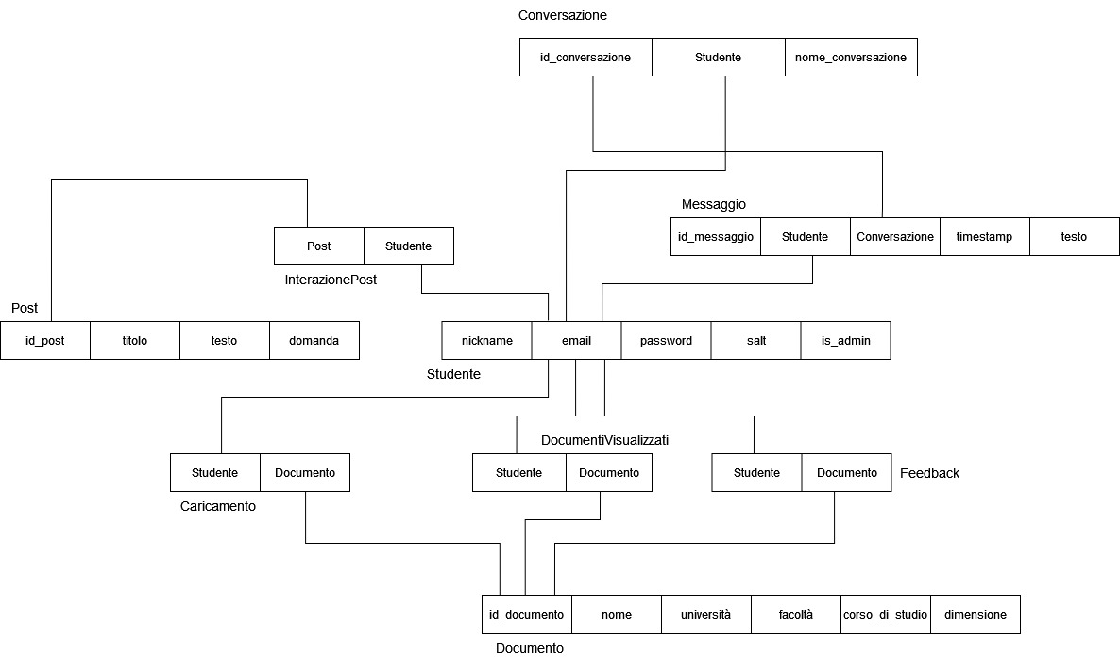

3.4.4. Dynamic Model

3.4.4.1 D’ambrosio - Napolitano

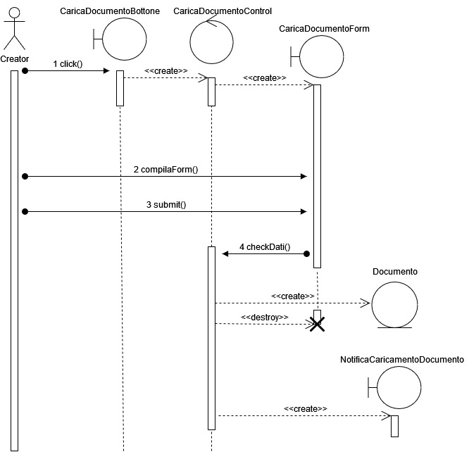

3.4.4.2 Russomando - Bosso

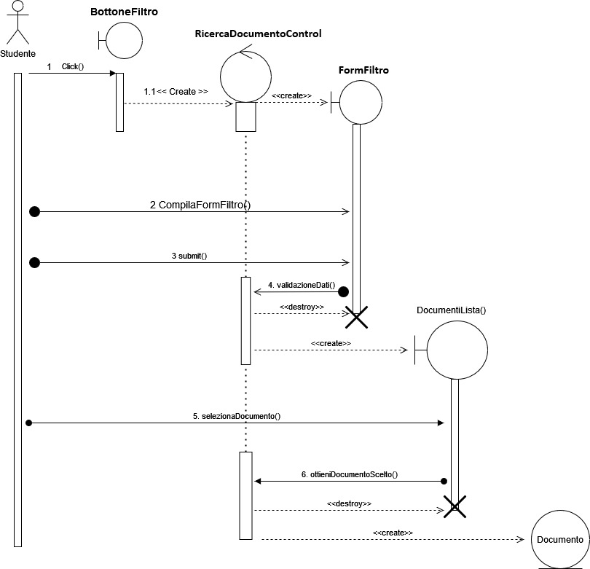

3.4.5. Interfaccia utente – path navigazionale e mock-up

3.4.5. 1 Path navigazionale utente non registrato. 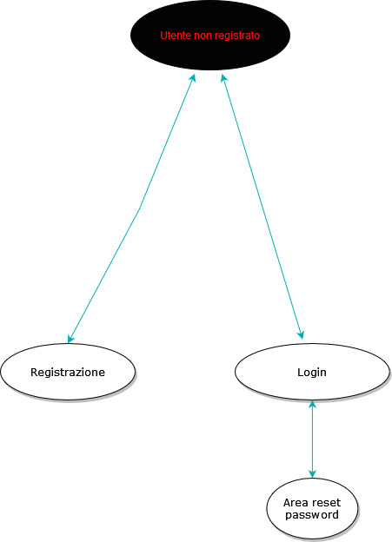

3.4.5.2 Path navigazionale studente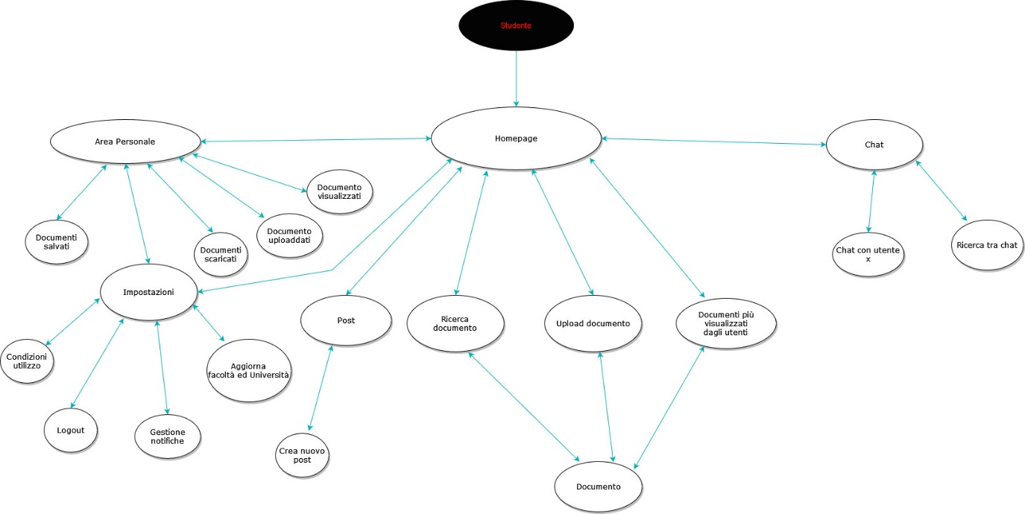

3.4.5.3 Path navigazionale admin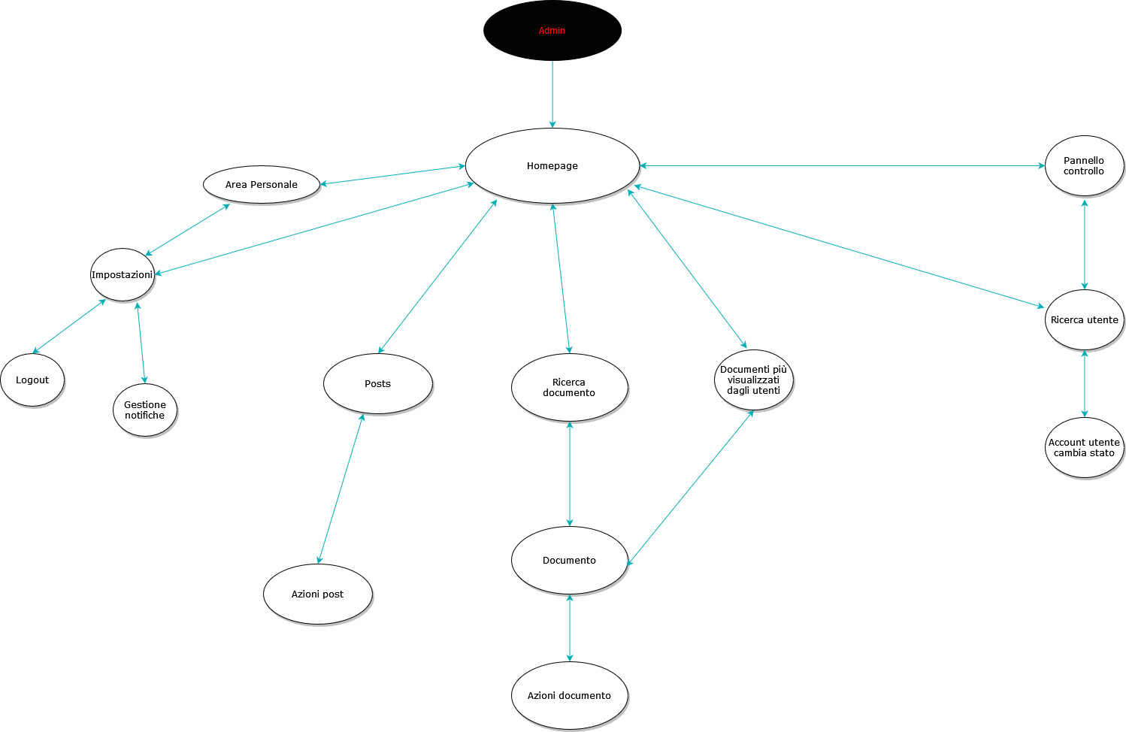

3.4.5.4 Mockup registrazione

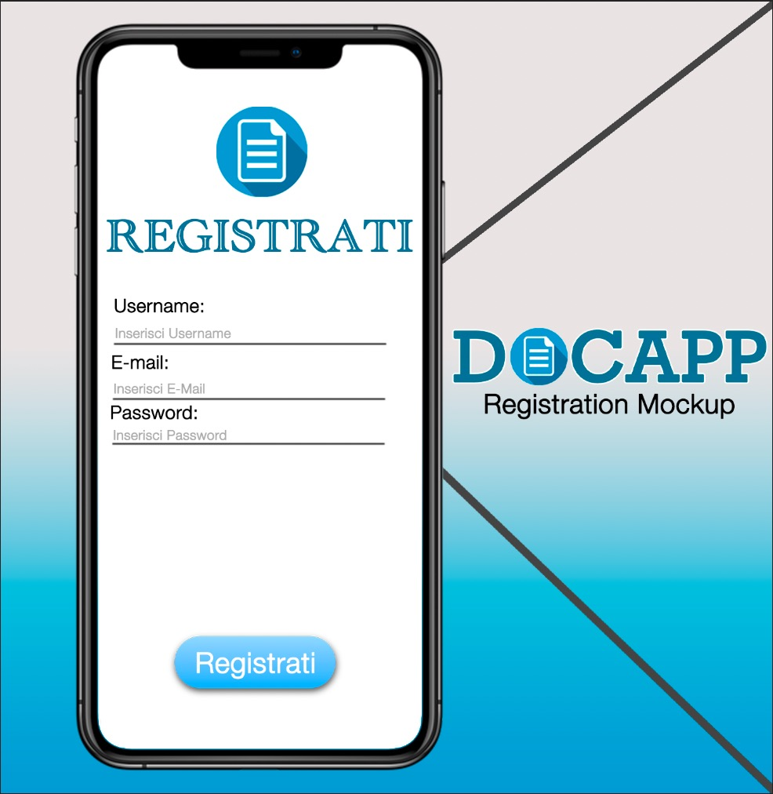

3.4.5.5 Mockup Login

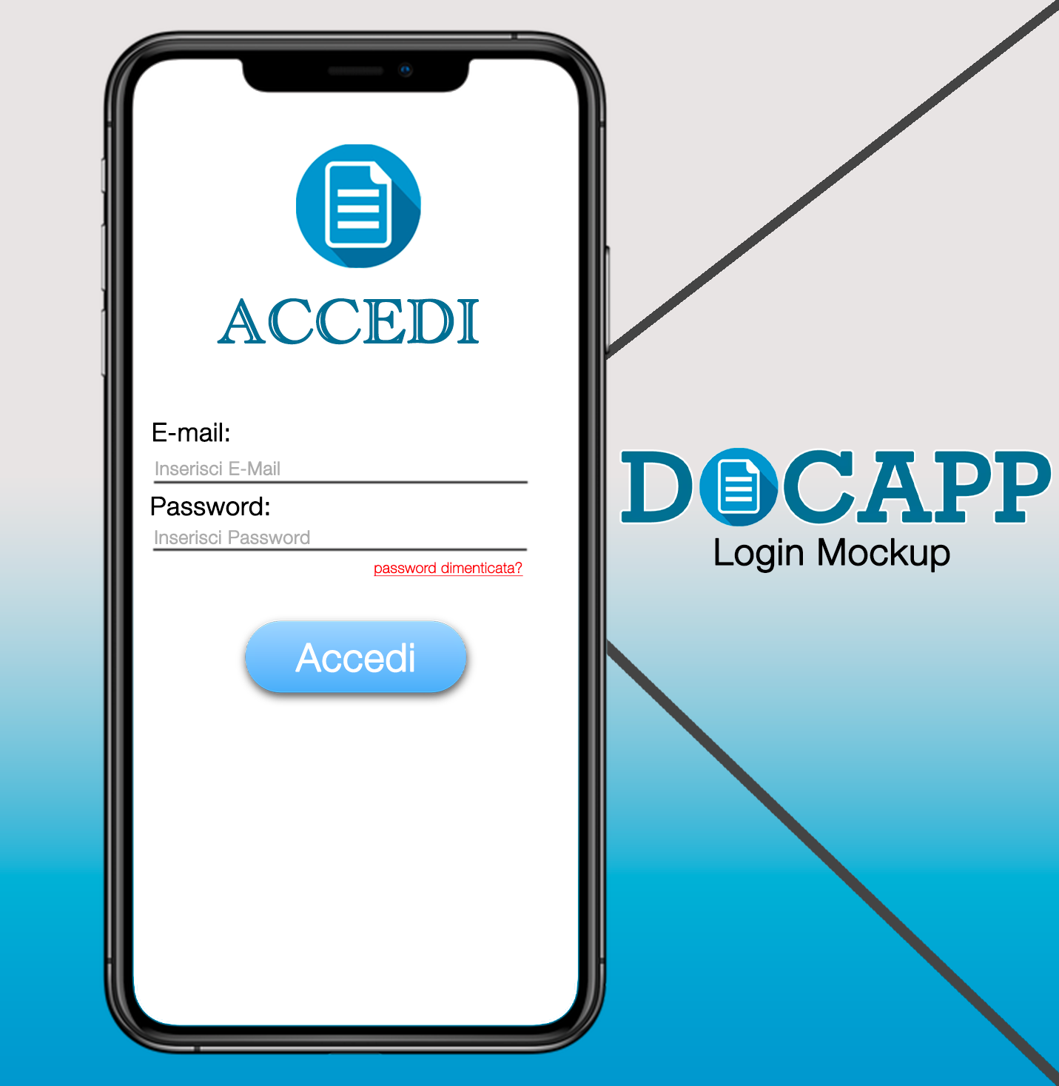

3.4.5.6 Mockup homepage

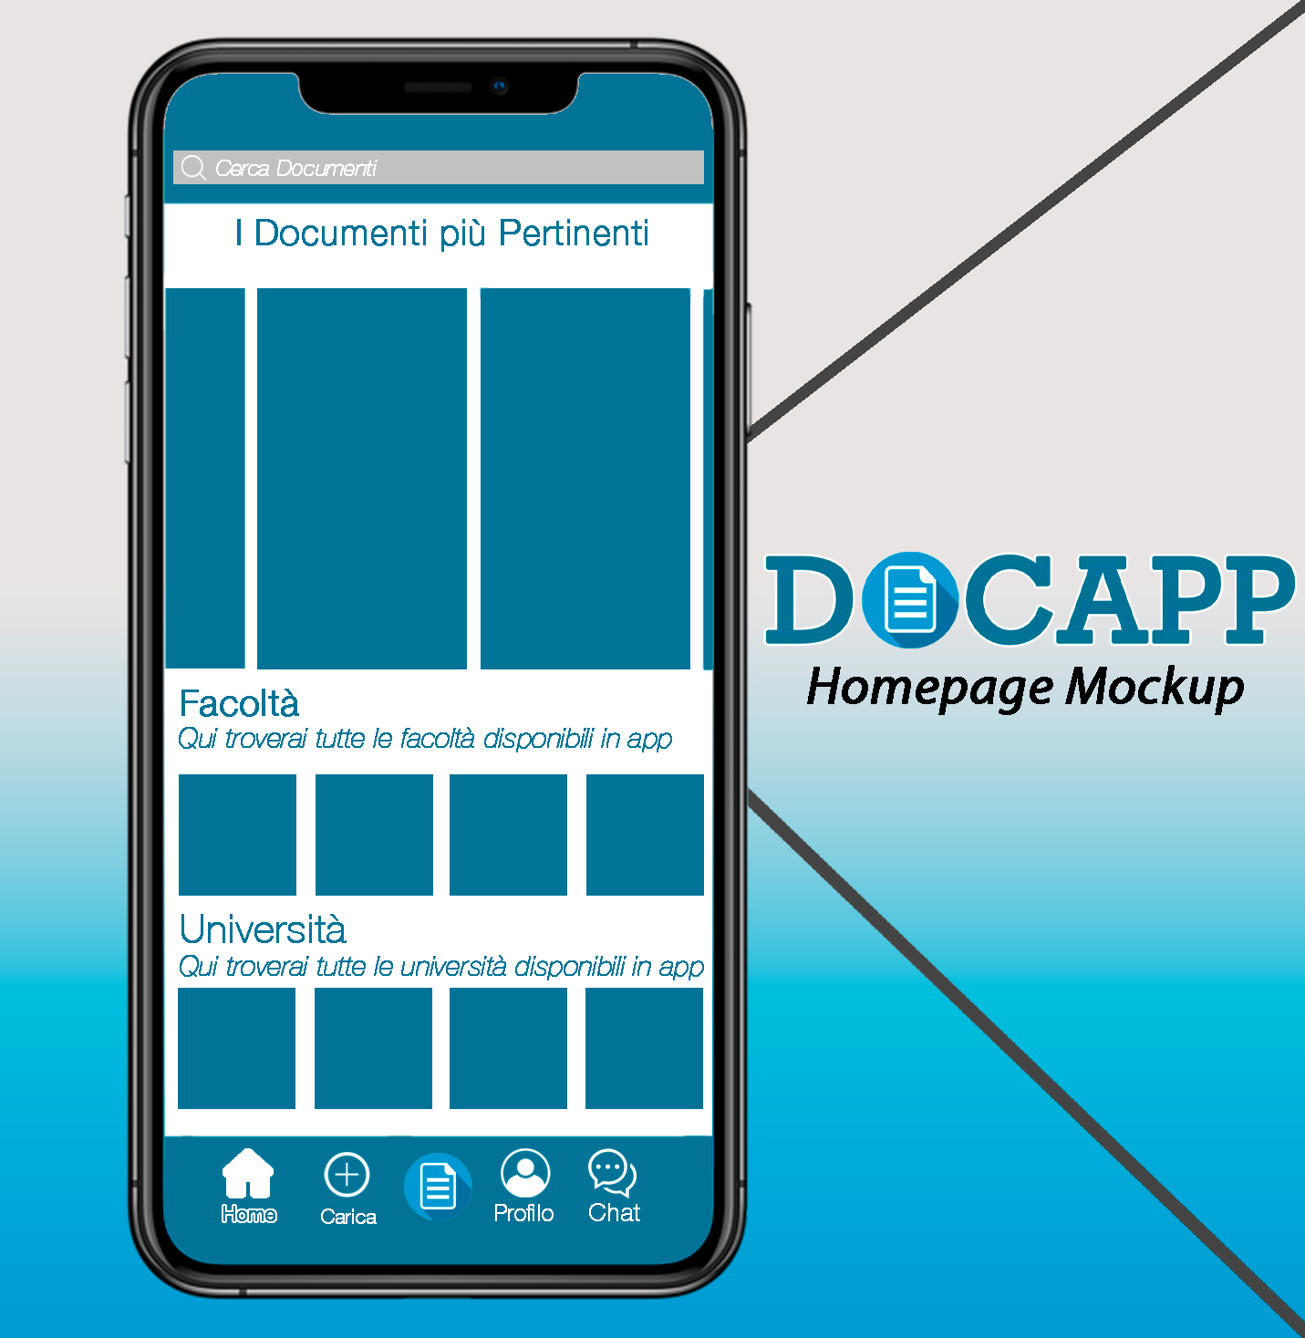

3.4.5.7 Mockup profilo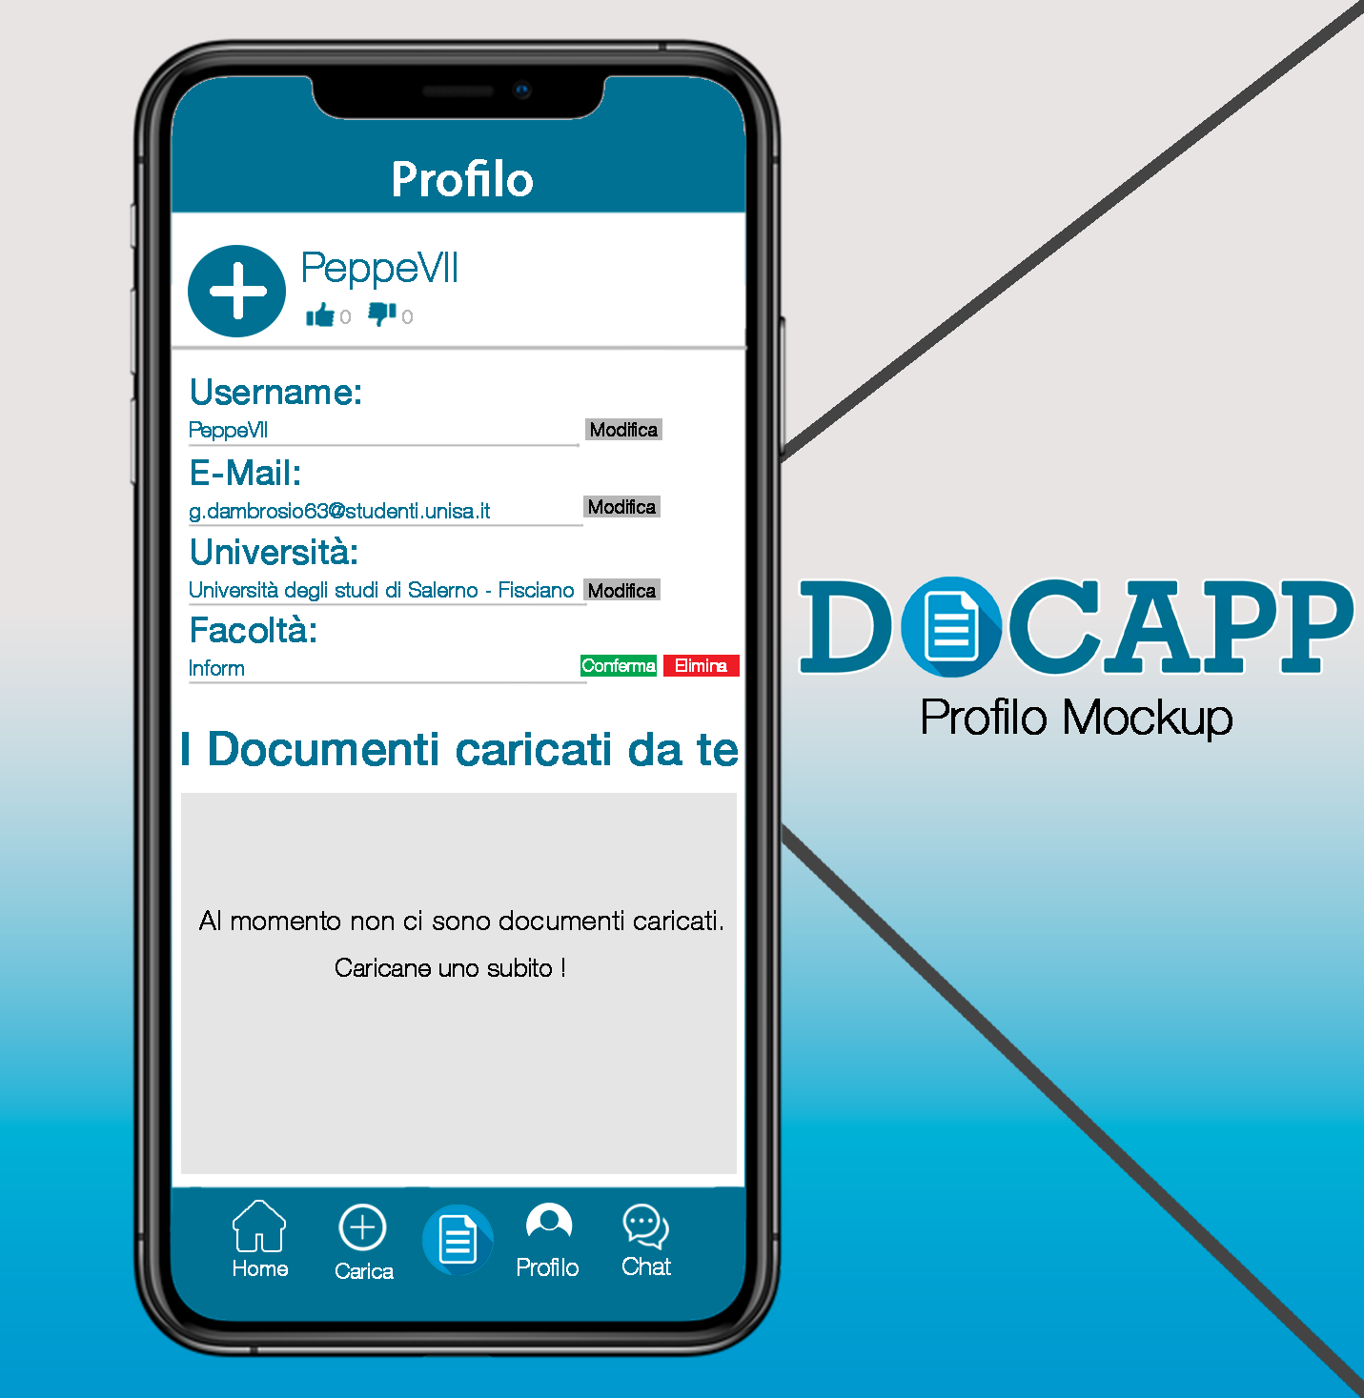

3.4.5.8 Mockup chat

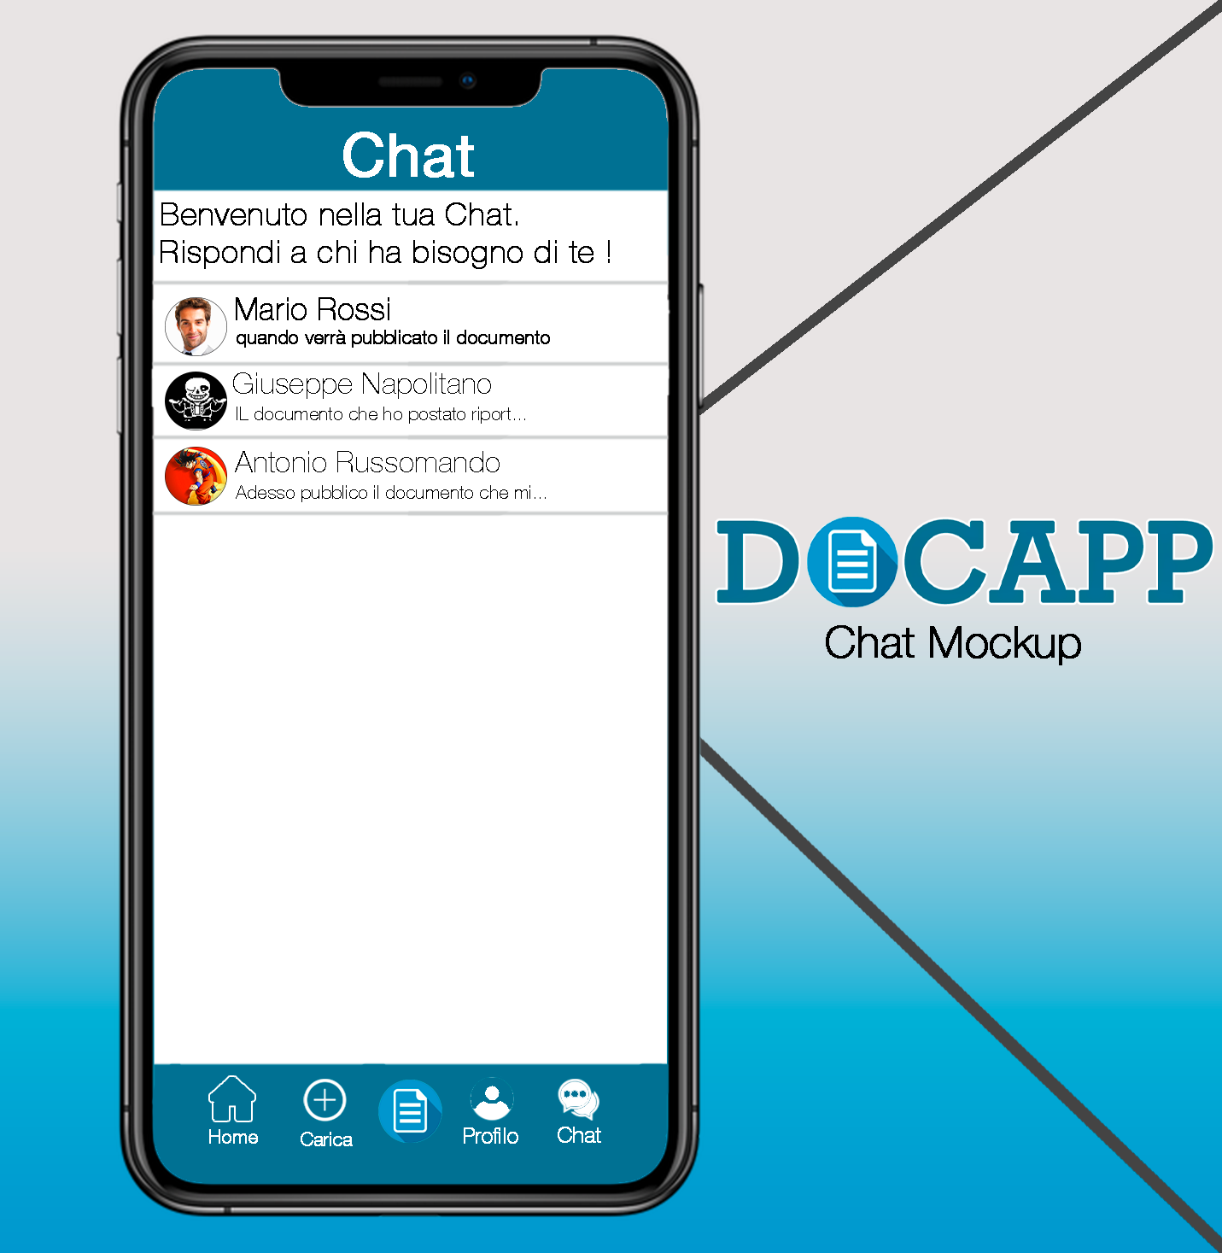

3.4.5.9 Mockup chat aperta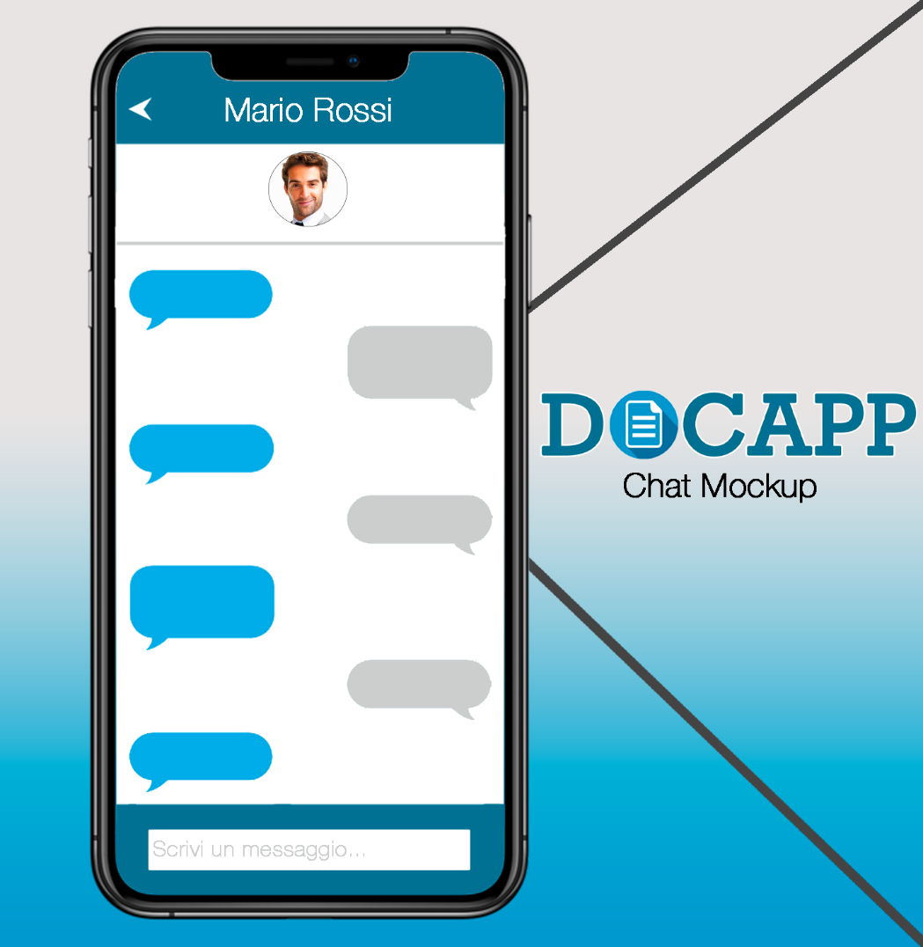

3.4.5.8 Mockup cerca documento

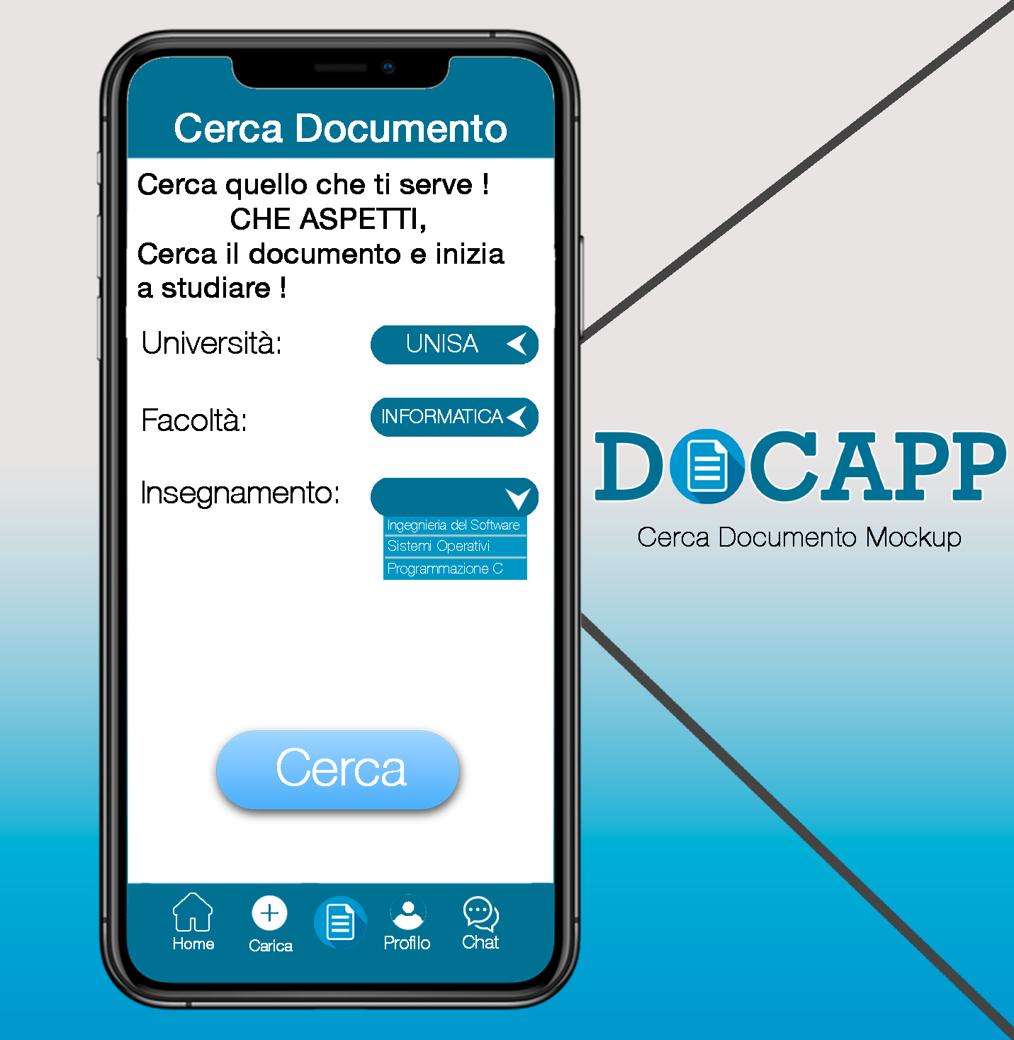

3.4.5.8 Mockup carica documento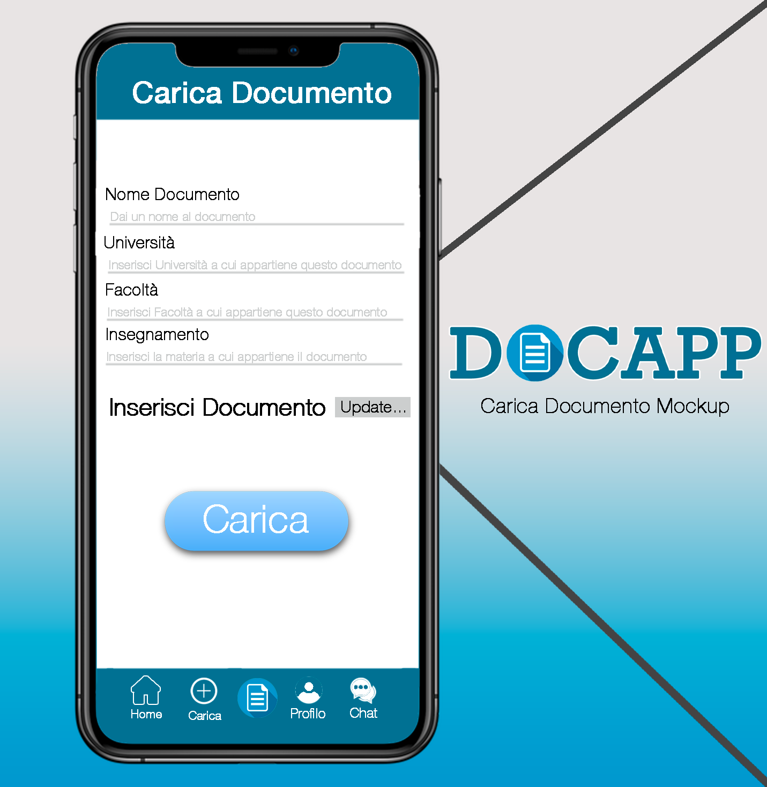

1. Glossario

Al momento vuoto, andrà compilato nella successiva revisione di questo documento.